RESUMÉ DU PROJET

AUTOGESTION D'UN ENSEMBLE:
LOGEMENT ET CREATION DE POSTES DE TRAVAIL

Dans ville de Buenos Aires, un nouveau phénomène social et urbain ne cesse de s'accroître depuis 15 ans. Les ''squatters'' -Maisons prises, maisons occupées- en Argentine sont de plus en plus nombreux, à cause de la crise économique et sociale du pays, ce qui entraîne une population marginale dépourvue d'un logement convenable.
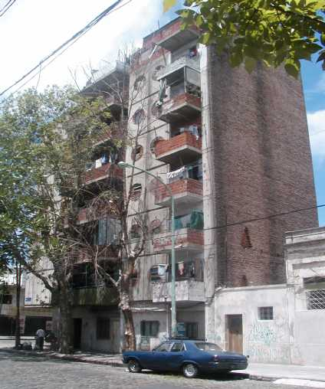
L'occupation des maisons et des immeubles apparaît comme la seule alternative de logement possible, où une population d'environs 150.000 personnes vivent dans des mauvaises conditions signifiant un haut risque social: mauvais état de conservation de logements, manque de services essentiels (eau potable, électricité, gaz, égouts), manque d'hygiène, entassement des familles. A tout cela, il faut ajouter: le chômage, les difficultés à bénéficier des Services de Santé (inexistence de l'Assurance Maladie) et très peu de reconnaissance des organismes officiels, ce qui approfondit la marginalisation de cette population.
Le plan économique en cours ne donne pas d'espoir aux revendications des secteurs populaires qui veulent résoudre des problèmes essentiels tel que ''le logement'' par la voie ''légale'', également la situation ''des enfants de la rue'', reste sons solution. Par ailleurs, l'action collective vis à vis du gouvernement, n'est plus efficace pour trouver des solutions viables aux problèmes sociaux, puisque il n'y a pas une politique sociale qui envisage une justice redistributive. Au contraire le projet actuel vise à la démobilisation politique et sociale, en légitimant ''le changement'' voulu par les secteurs dominants comme le seule possible, en approfondissant ainsi, le conflit entre ''inclus et exclus'' du système.
Face à l'Etat qui réduit nos chances de participation, il ne nous reste que confier dans la force de notre organisation en cherchant le soutien de tous ceux qui croient à la voie de l’autogestion, comme la seule issue possible pour sortir de la catégorie ''des exclus'' et nous intégrer en tant que citoyens de plein droit à la société.
Vue la relation nécessaire entre ''habitat'' et ''santé bio-psycho-sociale'' pour assurer le développement intégral de l'Homme, nous pensons que le chemin entrepris, pour avoir un logement convenable, c'est absolument prioritaire. En plus, ce projet cherche une solution qui intègre le logement au travail, en proposant l'autogestion de Micro-Entreprises Cooperatives (II y a déjà un petite imprimerie qui fonctionne avec une publication appelée ''Travail de Quartier El ceibo''
De cette façon, cette initiative d'un groupement de familles, peut s'étendre et se multiplier dans la communauté, mais la mise en oeuvre exige de ressources financiers, pour pouvoir réussir cette première expérience et éviter ainsi, une frustration collective, surtout, en tenant compte de gros efforts menés jusqu'ici.

''EL CEIBO T.B''
Travail de Quartier
Cristina Lescano – Fernando Ojeda
Paraguay 4742 – Cod. 1425
Ciudad Autónoma de Buenos Aires – Argentina
ceibotb@arnet.com.ar - elceiborsu@yahoo.com.ar

